Отчет по лабораторной работе №12
Дисциплина: Основы администрирования операционных систем
Иванов Сергей Владимирович
Содержание

1 Цель работы
Получить навыки настройки сетевых параметров системы.

2 Задание
- Продемонстровать навыки использования утилиты ip
- Продемонстровать навыки использования утилиты nmcli

3 Выполнение лабораторной работы
Запустим терминал и получим полномочия администратора, выведем на экран информацию о существующих сетевых подключениях, а также статистику о количестве отправленных пакетов и связанных с ними сообщениях об ошибках: ip -s link (рис. 1).
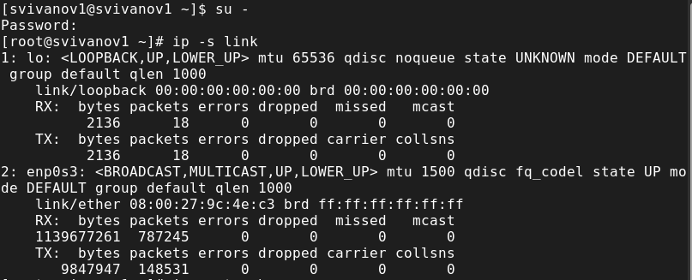
Рис. 1: Получение прав администратора, вывод информации о сетевых подключениях
Выведите на экран информацию о текущих маршрутах: ip route show (рис. 2).
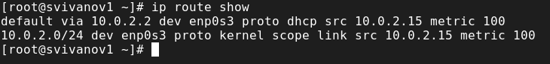
Рис. 2: Вывод информации о текущих маршрутах
Выведем на экран информацию о текущих назначениях адресов для сетевых интерфейсов на устройстве: ip addr show (рис. 3).
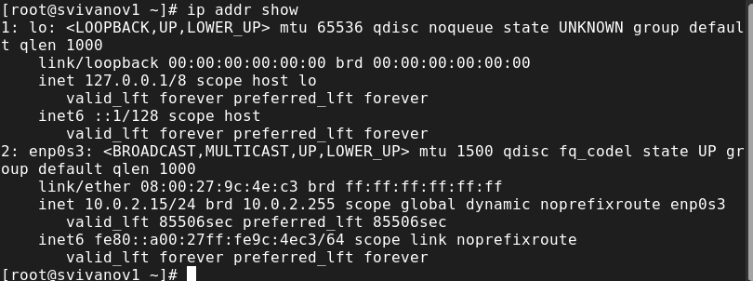
Рис. 3: Вывод информации о текущих назначениях адресов для сетевых интерфейсов на устройстве
Используем команду ping для проверки правильности подключения к Интернету. (рис. 4).
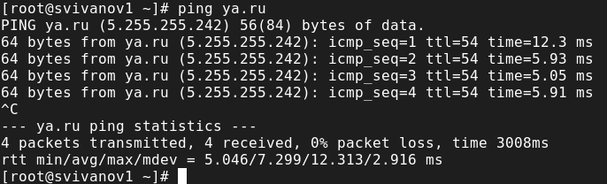
Рис. 4: Использование ping для проверки подключения к интернету
Добавим дополнительный адрес к нашему интерфейсу: ip addr add 10.0.0.10/24 dev enp0s3 . Проверим, что адрес добавился: ip addr show (рис. 5).
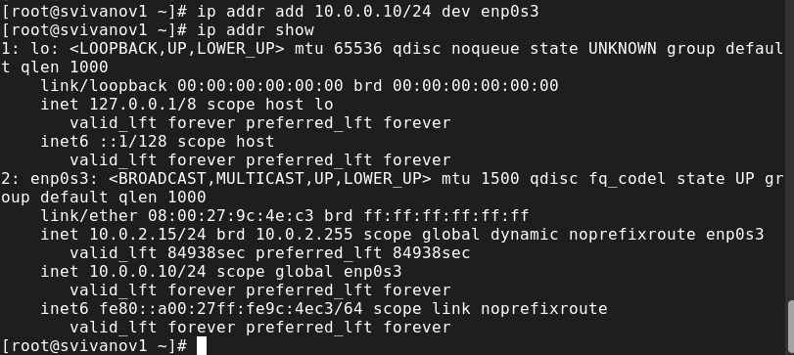
Рис. 5: Добавление адреса, проверка добавления
Сравните вывод информации от утилиты ip и от команды ifconfig: ifconfig (рис. 6).
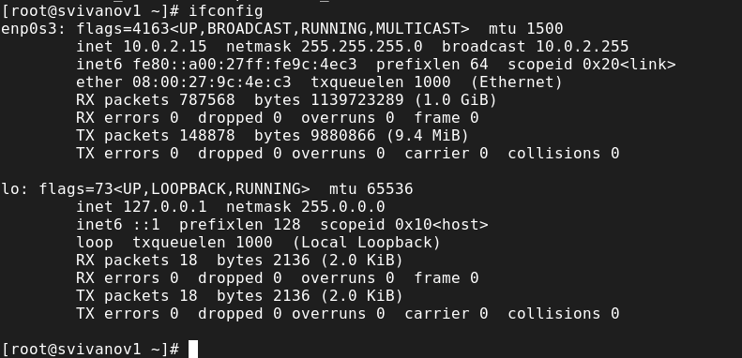
Рис. 6: Вывод информации от утилиты ifconfig
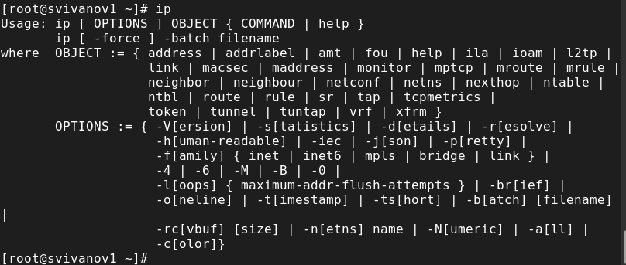
Рис. 7: Вывод информации от утилиты ip
Выведем на экран список всех прослушиваемых системой портов UDP и TCP: ss -tul (рис. 8).
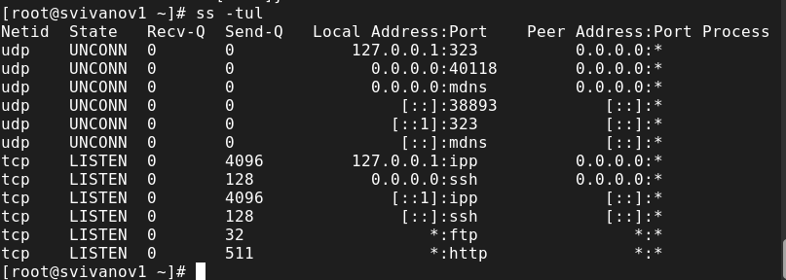
Рис. 8: Вывод списка прослушиваемых системой портов UDP и TCP
Выведем на экран информацию о текущих соединениях: nmcli connection show (рис. 9).
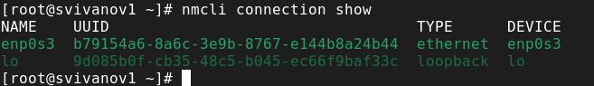
Рис. 9: Вывод информации о текущих соединениях
Добавим Ethernet-соединение с именем dhcp к интерфейсу: nmcli connection add con-name “dhcp” type ethernet ifname enp0s3 Добавим к этому же интерфейсу Ethernet-соединение с именем static, статическим IPv4-адресом адаптера и статическим адресом шлюза: nmcli connection add con-name “static” ifname enp0s3 autoconnect no type ethernet ip4 10.0.0.10/24 gw4 10.0.0.1 ifname enp0s3 (рис. 10).
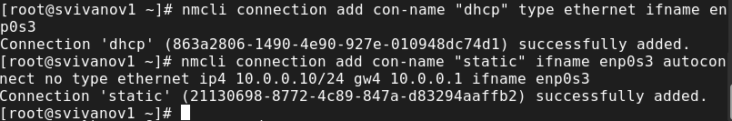
Рис. 10: Добавление Ethernet-соединений dhcp и static
Переключимся на статическое соединение: nmcli connection up “static” Проверим успешность переключения при помощи nmcli connection show и ip addr. (рис. 11).
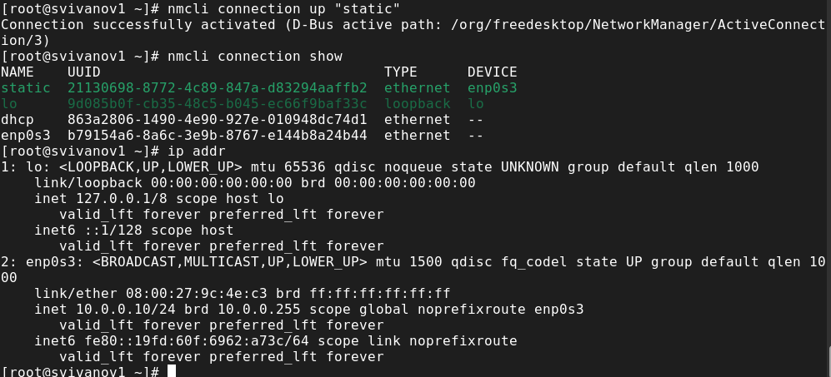
Рис. 11: Переключение на статическое соединение и проверка переключения
Вернемся к соединению dhcp: nmcli connection up “dhcp” Проверим успешность переключения при помощи nmcli connection show и ip addr. (рис. 12).
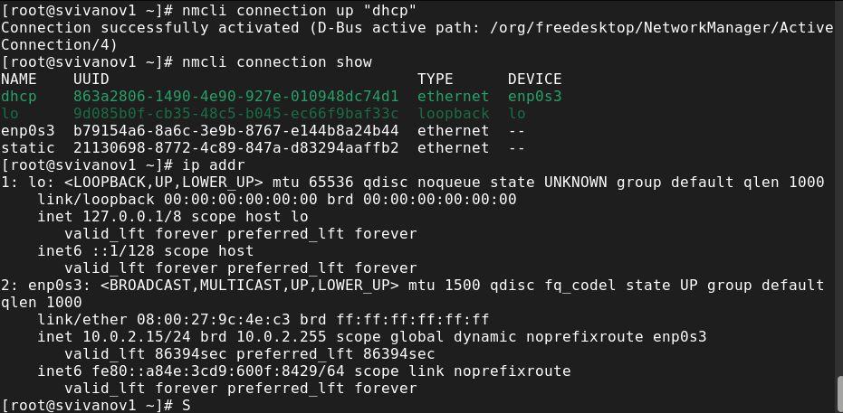
Рис. 12: Возврат dhcp и проверка переключения
Отключим автоподключение статического соединения: nmcli connection modify “static” connection.autoconnect no Добавим DNS-сервер в статическое соединение: nmcli connection modify “static” ipv4.dns 10.0.0.10 Добавим второй DNS-сервер: nmcli connection modify “static” +ipv4.dns 8.8.8.8 Изменим IP-адрес статического соединения: nmcli connection modify “static” ipv4.addresses 10.0.0.20/24 Добавим другой IP-адрес для статического соединения: nmcli connection modify “static” +ipv4.addresses 10.20.30.40/16 (рис. 13)
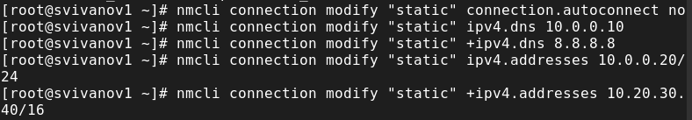
Рис. 13: Отключение аватоподключения, добавления DNS серверов, изменение IP-адреса, добавление другого IP-адреса
После изменения свойств соединения активируем его: nmcli connection up “static” Проверим успешность переключения при помощи nmcli connection show и ip addr. (рис. 14)
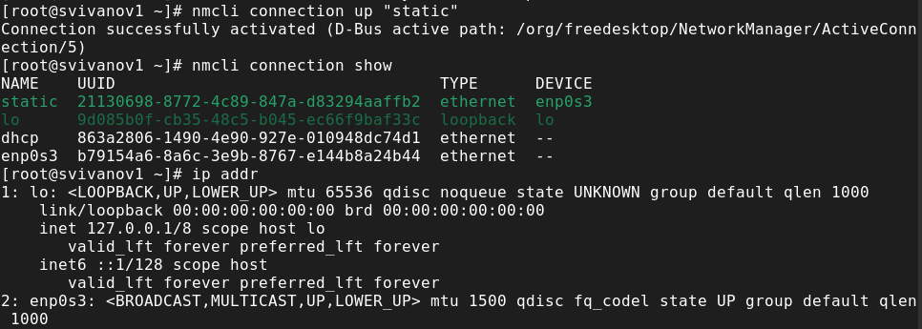
Рис. 14: Активация статического соединения и проверка переключения
Используя nmtui, посмотрим настройки сети на устройстве, посмотрим настройки сетевых соединений в графическом интерфейсе операционной системы. (рис. 15)
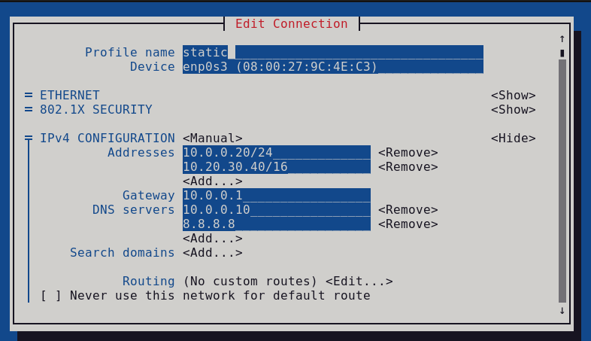
Рис. 15: Просмотр настроек сетевых соединений в графическом интерфейсе ОС
Переключимся на первоначальное сетевое соединение: nmcli connection up “enp0s3” (рис. 16)
Рис. 16: Переключение на первоначальное сетевое соединение

4 Контрольные вопросы
1. Какая команда отображает только статус соединения, но не IP-адрес?
ip link или netstat
2. Какая служба управляет сетью в ОС типа RHEL?
NetworkManager
3. Какой файл содержит имя узла (устройства) в ОС типа RHEL?
/etc/hosts – список всех хостов /etc/hostname – имя хоста локального устройства
4. Какая команда позволяет вам задать имя узла (устройства)?
hostamectl set-hostname
5. Какой конфигурационный файл можно изменить для включения разрешения имён для конкретного IP-адреса?
Если система пытается разрешить имя и находит его в /etc/hosts, она не будет пытаться смотреть записи в DNS. Поэтому нужно изменить именно этот файл.
6. Какая команда показывает текущую конфигурацию маршрутизации?
ip route show
7. Как проверить текущий статус службы NetworkManager?
systemctl status NetworkManager
8. Какая команда позволяет вам изменить текущий IP-адрес и шлюз по умолчанию для вашего сетевого соединения?
nmcli con mod ipv4.addresses “,’’ gw4 - изменить текущий ip адрес и шлюз. nmcli con mod ipv4.addresses”,’’ - изменить текущий ip адрес. route add default GW — изменитьшлюз по умолчанию.

5 Выводы
В ходе выполнения лабораторной работы были получены навыки настройки сетевых параметров системы.

